Sklep Mirat na 10 miejscu w najnowszym rankingu Opineo!
Zakończyła się kolejna, 13 edycja rankingu e-sklepów na platformie OPINEO. Dla sklepu Mirat.pl efekt rankingu jest jak najbardziej zadowalający, ponieważ zajęliśmy zaszczytne – 10 miejsce w kategorii „DOM”.

Laur OPINEO trafia do najlepszych sklepów, które w czasie ostatnich 10 miesięcy wyróżniały się wysoką jakością obsługi oraz sprawną realizacją zamówień. Jest to ważny moment dla wszystkich wyróżnionych internetowych sklepów, ze względu na wagę tego wydarzenia i jej istotność w dalszym prowadzeniu biznesu. W skrócie, ranking wskazuje w jakich sklepach warto kupować online w zależności od branży.
Opinie wystawiane są przez konsumentów internetowych, w niedługim czasie po zrealizowaniu zamówienia. Wystawiając pozytywne jak i negatywne opinie, klienci oceniają realizację zamówienia pod kątem szybkości, poziomu obsługi klienta, jakości pakowania oraz wyrażają zdanie, czy poleciliby dany sklep internetowy do dalszych zakupów. Sklepy konkurują ze sobą w 16 kategoriach, z czego jedna z nich - „DOM” jest kategorią, w której oceniany był nasz sklep. Jesteśmy sklepem z szerokim asortymentem mebli, dekoracji oraz dodatków do każdego wnętrza, bez względu na jego styl.

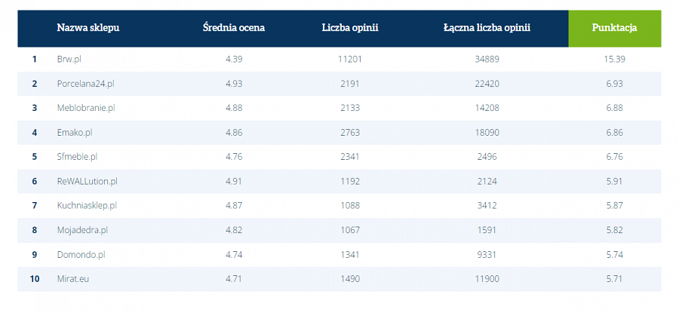
Ranking Opineo.pl ma na celu budowanie silnej pozycji na rynku. Pozytywne opinie pomagają wyróżnić sklepy wychodzące naprzeciw potrzebom klientów i jednocześnie wysokie miejsce w pierwszej dziesiątce jakie zajął sklep mirat.pl pokazuje użytkownikom Internetu, że dany sklep jest godny poświęcanego mu czasu i pieniędzy.
Wciąż zmieniające się oczekiwania oraz sytuacja na świecie sprawiły, że klienci oczekują czegoś więcej od sklepów internetowych niż jeszcze przed rokiem. Dlatego tak ważne jest, aby sklepy wsłuchiwały się w głos konsumentów i odpowiadały na ich potrzeby mimo dynamicznych zmianą na rynku. Ostatni rok wprowadził wiele zawirowań w branży e-commerce. Po wzrostach sprzedaży towarzyszących pandemii, nastał dla e-sklepów czas trudnych decyzji i wyzwań.
10 miejsce w rankingu Opineo w kategorii „DOM” to dla nas wyjątkowe wyróżnienie, również ze względu na ciężki okres ze względu na rosnącą inflację oraz kryzys gospodarczy. To Wasze opinie pomagają nam zrozumieć Wasze potrzeby i motywują nas do dalszej pracy. Dziękujemy!

